Banjarmasin, 6 Mei 2025

Hal : Lamaran Pekerjaan

Kepada Yth

Pimpinan

Di tempat,-

Dengan Hormat.

Berdasarkan informasi lowongan pekerjaan yang saya peroleh dari sosial media (instagram) bahwa di perusahaan tempat Bapak/Ibu pimpin saat ini memerlukan pegawai sebagai **Sales**. Melalui surat lamaran pekerjaan ini saya ingin mengajukan diri untuk melamar pekerjaan di perusahaan yang Bapak/Ibu pimpin guna mengisi posisi yang dibutuhkan saat ini. Saya yang bertanda tangan di bawah ini :

Nama : Busran

Tempat, tanggal lahir : Banjarmasin, 9 Januari1986

Pendidikan Terakhir : SMKN 5 Banjarmasin

Alamat : Jl. Sungai Jingah

Nomer Hp & WA : 081528222273

Untuk melengkapi beberapa data yang diperlukan sebagai bahan pertimbangan Bapak/Ibu pimpinan diwaktu yang akan datang, saya lampirkan juga kelengkapan data diri sebagai berikut :

1. Photo 4x6
2. Scan Photocopy KTP
3. Scan Ijazah
4. Scan Tanda Lulus
5. Scan Paklaring
6. Scan Surat Keterangan Sehat
7. Scan Surat Keterangan Catatan Kepolisian

Demikian surat lamaran ini saya buat dengan sebenarnya dan atas perhatian serta kebijaksanaan Bapak/Ibu pimpinan saya mengucapkan terimakasih.

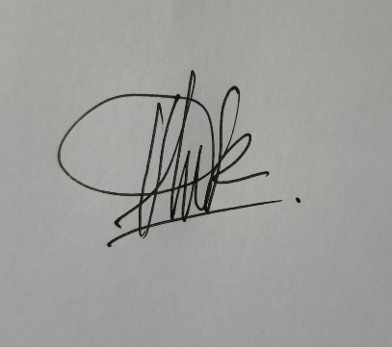Hormat Saya

Busran

